731020402732
87756282073
ОНАЛДИКОВА Гулимкан Аленқызы,
№9 жалпы білім беретін мектебінің
бастауыш сынып мұғалімі.
Маңғыстау облысы, Жаңаөзен қаласы

Ұ ДЫБЫСЫ ЖӘНЕ ӘРПІ

Оқу бағдарламасына сәйкес оқыту мақсаттары | 1.1.5.2 сөйлеу барысында дауыс ырғағын, екпін, әуен, қарқын, кідірісті сақтау, ойды ым-ишара, қимыл арқылы жеткізу;  1.2.1.2* оқу түрлерін (буындап оқу, тұтас оқу, мәнерлеп оқу, түсініп оқу) қолдану;  1.4.3.1 сөйлемді бас әріптен бастап жазып, соңына тиісті тыныс белгіні қою
Сабақтың мақсаты | Ұұ дыбысы мен әрпін меңгерту, оқу түрлерін (буындап оқу, мәнерлеп,тұтас оқу, түсініп оқу) қолдану
Құндылықтар және оның мақсаты:құндылығы:ТӘУЕЛСІЗДІК ЖӘНЕ ОТАНШЫЛДЫҚ,Отан, ел, туған өлке туралы білу және пайымдау | Сабақ құндылығы: БІРЛІК ЖӘНЕ ЫНТЫМАҚ  Командада жұмыс істей білу
Сабақтың барысы
Сабақтың кезеңі/ уақыт | Педагогтің әрекеті | Оқушының әрекеті | Бағалау | Ресурс  тар
Сабақтың басы  5 мин  Өткен білімді бекіту  5минут  30минут | Ынтымақтастық атмосферасын қалыптастыру ширату жаттығулары арқылы жүреді.  Біз бақытты баламыз,  Айтқан тілді аламыз,  Жақсы оқып сабақты  Кілең бестік аламыз  Өткенді қайталай отырып оқушының сабаққа қызығушылығын арттыру.  «Үйшік ойыны»  Ойын ережесі  Екі оқушы үйшік болып тұрады.Кілтті алған оқушы сұраққа жауап беріп,үйшікке кіреді,және жауапты толықтырып,үйшіктен шығады.  Мысалы:А әрпі түскен оқушы,кілтті алып А дыбысы деп үйшікке кіреді, а дауысты дыбыс деп үйшіктен шығады.Ойын өткен сабақты бекітуге арналған сұрақтармен жалғаса береді.  Жаңа тақырыпты болжау.  «Даусынан таны» әдісі  Балалар, бұл ненің дауысы болды екен?  -Тамаша!  -Ұшақ деген сөзде қандай дыбыстарды естідік?  -Біз әлі таныспаған қандай дыбыс бар?  -Онда бүгін ұ дыбысы және әрпімен танысамыз.  -Ұ дыбысы жайлы сөйлесетін боламыз, суреттер  арқылы мәтін, әңгіме құрастырамыз, оқу түрлерін қолданамыз. Яғни, мәнерлеп, буындап оқып үйренеміз.  Ұ әрпін қарындаштардан жасап көрсетеді.  «Суреттер сөйлейді» әдісі  Суретпен жұмыс  Жаңа сабақ. Түсіндіру.  1-тапсырма  Оқылым. «Ұшақ»  -Балалар, ұшақ қалай ұшады?  -Ондай болса, ұшақ сияқты жылдам оқуға дағдыланып көрейік.  ұл ұлан сұрақ ұт  ұлу ұран құрақ ұтқыр  Бағандағы сөздерді мұғалім оқиды,хормен оқиды,оқушылар жеке-жеке оқиды.  Мәтінмен жұмыс  Ұшақ  Арнұр мен Нұрлан Нұр-Сұлтанда тұрады.Олар-ақылды,дарынды оқушылар.Арнұр мен Нұрлан ұшақ құрастырды.Ұшақ достарына ұнады.  Мәтінді мұғалім оқып береді.Әр топтан бір оқушы бір сөйлемнен оқиды.  Мәтіндегі сөйлем санын анықтау,сөйлем соңына қойылатын тыныс белгілерін атау. | Сұрақтарға жауап береді.  «Үйшік» ойыны  Тақырыпты ашады.  Ұшақтың дыбысын таниды.  -Ұшақ  Ұ,Ш,А,Қ  Ұдыбысы  Ұ әрпін қарындаштардан жасап көрсетеді.  Бағандағы сөздерді оқиды  Сөйлемдерді оқиды. | «Бас бармақ» әдісі  Оқушының жұмысына қарай мадақтап,қолпаштау сөздер айту  Дескриптор  Оқу түрлерін (буындап оқу, тұтас оқу, мәнерлеп оқу, түсініп оқу) қолданады; | Интер тақта, слайд, интер  нет желісі, , үлестір  мелі парақшалар
2 минут  Сабақтың соңы  3 мин | 2-тапсырма. Көркем жазу. «Көшбасшы» әдісі.  -Енді балалар, дәптерімізді ашып, ұ әрпін жазып үйренейік. Алдымен назар аударып, ұ әрпінің жазылу ережесімен танысып алайық.Ұ әрпін ауада,тақтада жазу  3- тапсырма Жұптық жұмыс  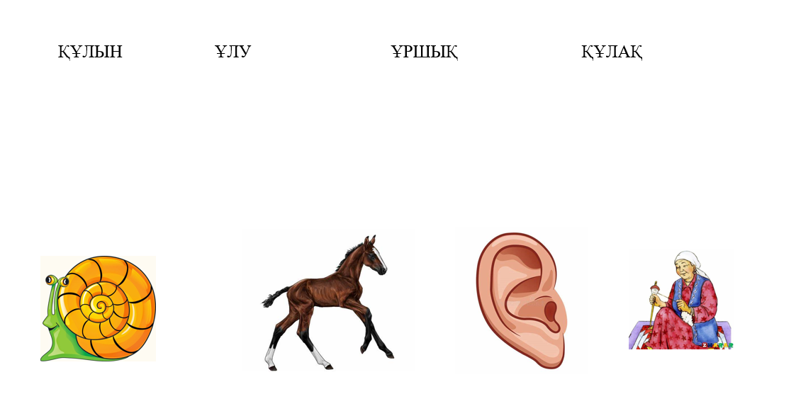  Сергіту сәті «Ұшты-ұшты» ойыны  4-тапсырма Топтық жұмыс  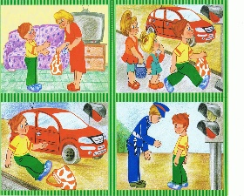  I топ «Фантазерлар» әдісі.  Тапсырма: Суреттегі оқиға желісін ретімен орналастыр. Сурет бойынша әңгіме құрастырып айт. Қай сөзде ұ дыбысы кездесті?  II топ  Ұяшықтағы жасырылған сөздерді табады  ұшақ,ұн,ұста,нұр  III топ  Құмның ішінен жұмыртқа,құрттың суретін тауып,сөздерді буынға бөледі.Олардың пайдасы туралы айтады.  Саралау тапсырмасы  1-деңгей сөйлем құрайды  2-деңгей жазады  3-деңгей дыбыстық талдау жасайды  Сөз тану  Жаңылтпашты жаттап алу  Түйе маған шұбат берді,  Шұбат маған қуат берді  Қорытынды  Сұрақ-жауап әдісі  Кері байланыс.  «Білім қоржыны» | Жауап береді.  Сөздерді буынға бөліп оқиды.  Дәптерлеріне ұ әрпін жазады.  Сөздерді оқып, суретімен сәйкестендіреді.  Сөйлеу барысында дауыс ырғағын, екпін, әуен, қарқын, кідірісті сақтайды, ойды ым-ишара, қимыл арқылы жеткізеді;  Сюжетті сурет бойынша шағын әңгіме құрайды;  Сабақты қорытындылап,  кері байланыс жасайды. | Жасаған жұмыстары  на қарай қолпаштап, мадақтап отыру.  Жарайсың  дар!  «Білім қоржыны» | презентация  Кері байланысқа парақшалар

